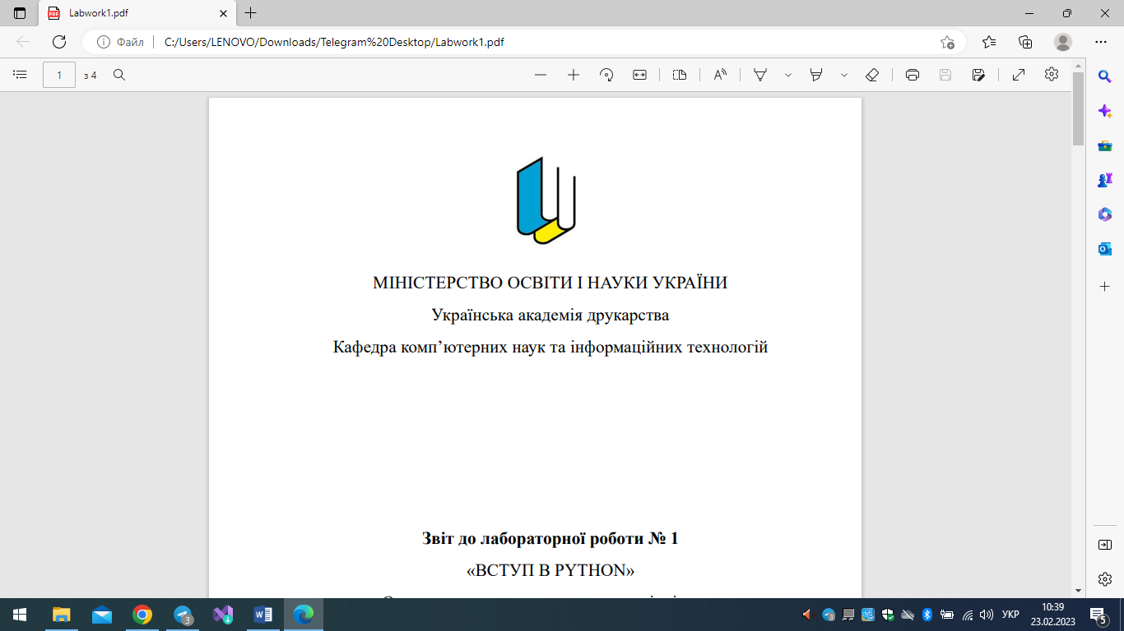

МІНІСТЕРСТВО ОСВІТИ І НАУКИ УКРАЇНИ

Українська академія друкарства

Кафедра комп’ютерних наук та інформаційних технологій

**Звіт**

до лабораторної роботи № 4

«Анімація та елементи керування в слайдових презентаціях програми Microsoft PowerPoint»

з дисципліни

**«Основи інформаційних технологій видавничої сфери»**

Виконала: ст. гр. КН-11

Добровольська Маріанна Миколаївна

Прийняв:

Тимченко Олександр Володимирович

Львів-2023

**Лабораторно-практичне заняття №4**

**Тема:** Анімація та елементи керування в слайдових презентаціях програми Microsoft PowerPoint.

**Мета:** Навчитись застосувати анімаційні ефекти до окремих об’єктів на слайдах та до процесу зміни слайдів; використовувати у презентаціях гіперпосилання та кнопки дії; створювати у презентаціях Microsoft PowerPoint веб-сторінки.

**Контрольні запитання:**

1. **Що таке презентація?**

Презентація - це засіб візуальної комунікації, який використовується для передачі інформації аудиторії за допомогою слайдів, що містять текст, зображення, відео та інші елементи.

1. **Яке призначення програми MS PowerPoint?**

Призначення програми MS PowerPoint - створення, редагування та показ презентацій, дозволяє створювати слайди з текстом, зображеннями, анімацією, звуком та відео.

1. **Які ви знаєте способи створення презентації?**

Способи створення презентації: створення з нуля, використання шаблонів та тем, імпорт з інших додатків або конвертація з інших форматів.

1. **Як вставити новий слайд?**

Для вставки нового слайда використовуються кнопки "Вставити слайд" або клавіша швидкого доступу Ctrl+M.

1. **Які ви знаєте способи створення таблиць на слайді?**

Способи створення таблиць на слайді: вставка таблиці з панелі інструментів, використання команди "Вставити таблицю" або малювання таблиці.

1. **Як вставити графічне зображення?**

Вставка графічного зображення - вибір опції "Вставити зображення" або перетягування зображення з файлового провідника на слайд.

1. **Як вставити звук і відеокліп на слайд?**

Вставка звуку та відеокліпу на слайд - використання опції "Вставити аудіо" або "Вставити відео" з панелі інструментів.

1. **Для чого використовують гіперпосилання та кнопки дій?**

Гіперпосилання та кнопки дій використовуються для навігації між слайдами, відкриття веб-сторінок, виконання макросів та інших дій під час презентації.

1. **Для чого використовують анімаційні ефекти?**

Анімаційні ефекти використовуються для надання руху, вигляду та змін об'єктам на слайдах з метою зробити презентацію більш привабливою та ефектною.

1. **Які способи запуску презентацій надає MS PowerPoint?**

Способи запуску презентацій в MS PowerPoint: клавіші F5 або Shift+F5 для повноекранного режиму, презентація з початку або з поточного слайда.

1. **Як створити файл презентації?**

Для створення файлу презентації використовують опцію "Створити нову презентацію" або клавішу швидкого доступу Ctrl+N в MS PowerPoint.

1. **Які ви знаєте способи створення слайдів?**

Способи створення слайдів: вручну додавати нові слайди, використовувати шаблони слайдів або імпортувати слайди з інших презентацій.

1. **Що потрібно зробити, щоб змінити макет (розмітку) слайда?**

Для зміни макету (розмітки) слайда необхідно вибрати слайд, використовувати опцію "Змінити макет" та вибрати новий макет з наявних варіантів.

1. **Перерахуйте способи додавання на слайд тексту**

Способи додавання тексту на слайд: використання текстових об'єктів, вставка тексту з файлу або копіювання та вставка тексту з інших джерел.

1. **Які вам відомі способи вставки на слайд малюнків?**

Способи вставки малюнків на слайд: вибір опції "Вставити зображення", перетягування зображення з файлового провідника або копіювання та вставка малюнків.

1. **Як побудувати автофігуру?**

Для побудови автофігури вибирається варіант автофігури з панелі інструментів, а потім встановлюються параметри форми та розміщення.

1. **Як додати текст до автофігури?**

Додавання тексту до автофігури полягає в виборі автофігури та введенні необхідного тексту безпосередньо на слайді.

1. **Як згрупувати об’єкти?**

Для згрупування об'єктів на слайді вибираються потрібні об'єкти, а потім використовується опція "Згрупувати" на панелі інструментів.

1. **Як налаштувати фон слайда?**

Налаштування фону слайда здійснюється через опцію "Фон слайда", де можна встановити колір, градієнт, малюнок або текстуру фону.

1. **Для чого використовують гіперпосилання?**

Гіперпосилання використовуються для створення посилань на інші слайди, веб-сторінки, документи або електронну пошту в рамках презентації.

1. **З якою метою використовують «Кнопки дій» («Кнопки керування»)?**

"Кнопки дій" (або "Кнопки керування") використовуються для додавання інтерактивності до презентації, дозволяють виконувати певні дії, такі як перехід до конкретного слайда, відкриття веб-сторінки, запуск відео або звуку та інші.

1. **Як застосувати анімаційні ефекти до об’єктів слайда?**

Для застосування анімаційних ефектів до об'єктів слайда необхідно вибрати об'єкт, використовувати опцію "Додати анімацію" та вибрати бажаний ефект з наявних варіантів. Можна також настроїти параметри анімації, такі як час появи, тривалість та послідовність ефектів.

**Виконане завдання:**

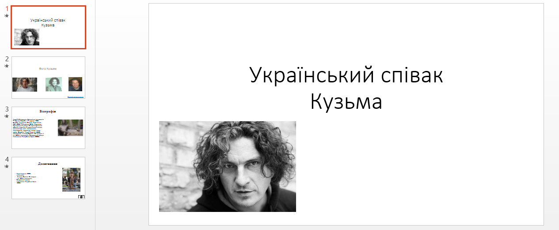

**Висновок:** навчились застосувати анімаційні ефекти до окремих об’єктів на слайдах та до процесу зміни слайдів; використовувати у презентаціях гіперпосилання та кнопки дії.